Тема: Фразеологізми. Розпізнаю фразеологізми, навчаюся доречно вживати їх у мовленні.
Мета уроку:
– ознайомити учнів із поняттям про фразеологізм, його лексичним значенням; систематизувати знання про фразеологію української мови;
– розвивати вміння виділяти фразеологізми у мовному потоці; збагачувати словниковий запас учнів, формувати мовленнєву, соціокультурну компетентності;
– виховувати в учнів національну свідомість, громадянську позицію.
Очікувані результати:
- розуміти, що таке фразеологізми, вміти пояснювати їх лексичне значення;
- доречно використовувати фразеологізми у власному мовленні;
- працювати з фразеологічним словником;
- створювати власні висловлювання з використанням фразеологізмів.
Обладнання: картки; словник фразеологізмів; малюнки до фразеологізмів «водити за носа», «стріляний горобець»; кросворд.

Хід уроку
І. Організація класу.
Продзвенів уже дзвінок,
час зібратись на урок.
Всі тихесенько сідаєм
і урок розпочинаєм.
ІІ. Актуалізація знань учнів.
- Ми з вами вивчаємо тему «Слово», ознайомилися з прямим та переносним значенням слова, зі словами – синонімами та словами-антонімами. Пригадайте, коли слова стоять в прямому, а коли в переносному значенні. Які слова є синонімами? А антонімами?

- Прослухайте вірш – гумореску і поясніть, як ви зрозуміли вираз «зарубай на носі».
Зарубай на носі.
Гриць катався на льоду,
не спитавши мами,
та й потрапив у біду:
шурхнув з ковзанами.
Мамин гнів хлоп’я мале
пам’ятає й досі:
«Бить не битиму, але
зарубай на носі!»
Дивно це було сприймать
хлопцеві малому:
«Як? На носі зарубать?
Ще й собі самому?»
Може, нині смішно й вам
в теплім дружнім колі.
Гриць тепер сміється й сам,
Гриць давно вже в школі.
В літгурток він став ходить
і знайшов розгадку:
ніс походить від носить
в даному випадку!
Бо носили в правіки
за собою всюди
палички і дощечки
неписьменні люди.
І як ми в записники
все заносим з вами,
так вони – на дощечки,
звані в них носами.
Отже, вираз виник там,
а зберігся й досі.
Це, читачу, й ти затям,
зарубай на носі!
IV. Мотивація навчальної діяльності.
1.Фронтальна робота
«Згадай» (групова робота). Давайте ми з вами згадаємо те що ви вже вивчали в початковій школі і сформулюємо правило – що таке фразеологізми.
- Пекти раків, (червоніти)
- Ні пари з уст. (мовчати)
- Байдики бити, (ледарювати)
- Баламутити голову, (морочити)
- Лити сльози, (плакати)
- Молоко під вусами не обсохло, (молодий)
- Брати верх (гору), (перемагати)
2. Бесіда
- Працюючи над завданням, що ви помітили? (Фразеологізм можна замінити одним словом)
- Навіщо нам потрібні знання з фразеології?
- Який можна зробити висновок? (Фразеологізм - стійке, нероздільне сполучення слів)

ІІІ. Оголошення теми і завдань уроку.
- Такі вирази, як «зарубай на носі», «пекти раків», «вішати носа», «з вогню та в полум’я» називають фразеологізмами.
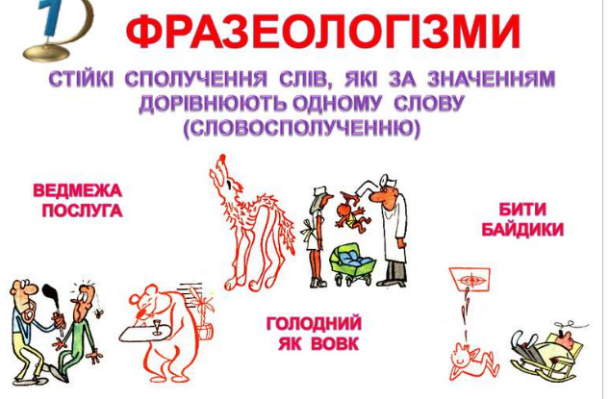
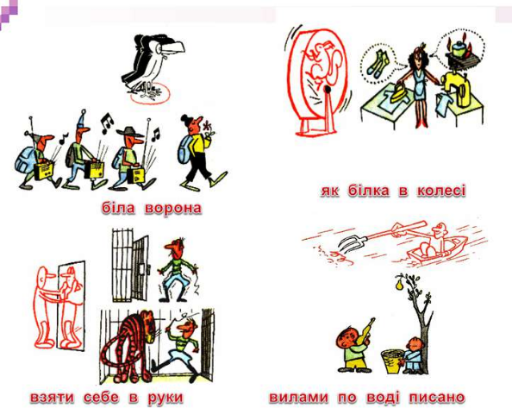
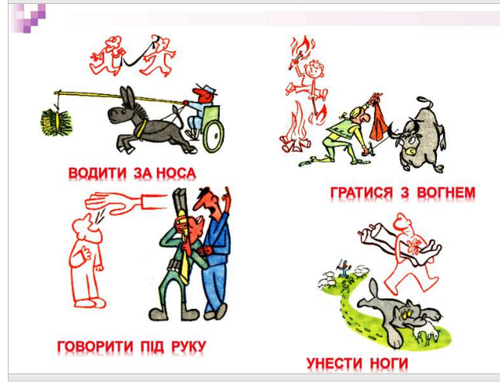
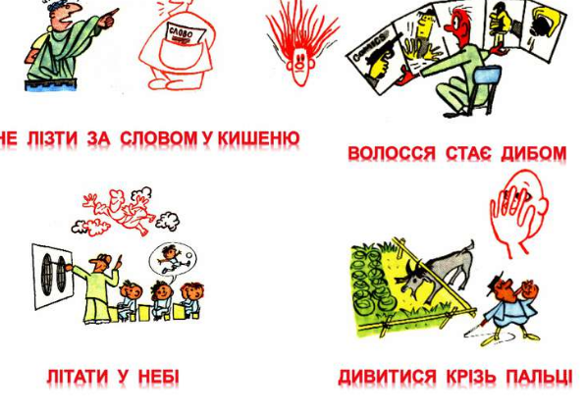
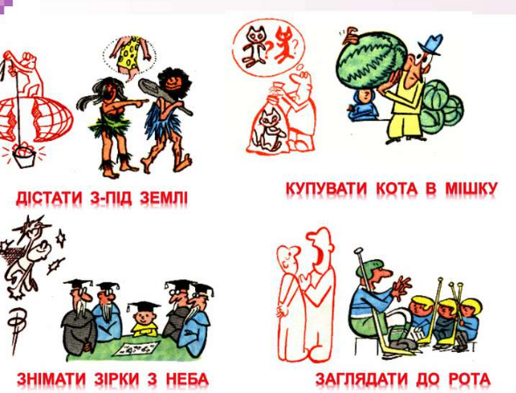
Хвилинка каліграфічного письма.

Ф Фр фр азео оло гізм фраза фразеологізми

ІV. Сприймання і усвідомлення нового матеріалу.
- Пояснення фразеологізмів «накивати п’ятами», «ні пари з уст», «байдики бити».
- Усвідомлення фразеологізмів як стійкого сполучення слів, які за значенням сприймаються як одне ціле.
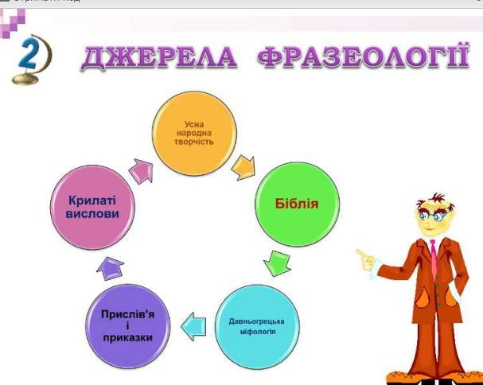
- Робота з картками. Встановити відповідність між фразеологізмами і їхніми значеннями.

Вішати носа | запам’ятати
Робити з мухи слона | зневіритись
Намотати на вус | втекти
Накивати п’ятами | кричати
Дерти горло | перебільшувати

Очам не вірити | образитися
Плутатися під ногами | здивуватися
Правити теревені | мовчати
Ні пари з уст | заважати
Надути губи | балакати
Фізкультхвилинка
Трава маленька-маленька (діти присідають).
Дерева високі-високі (встають та підіймати руки догори).
Вітер дерева гойдає-гойдає (повертаються навколо себе).
То вправо, то вліво нахиляє (нахиляються вправо та вліво).
То вгору, то назад (тягнуться вгору та назад).
То вниз нахиляє (нахиляються вперед).
Птахи летять-відлітають (махають руками-«крилами»).
Учні за парти тихенько сідають (діти сідають за парти).
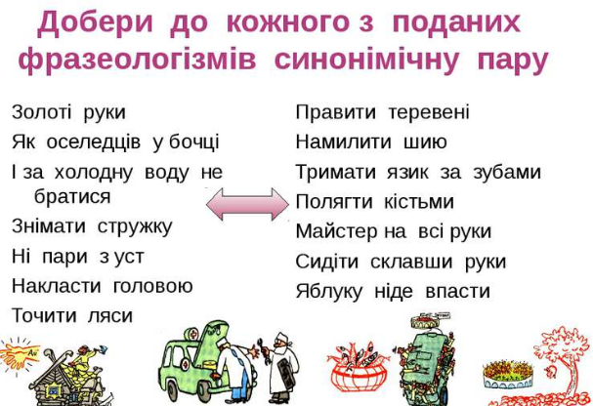
З одним фразеологізмом скласти речення і записати речення.
V. Закріплення вивченого матеріалу.
1. Із поданих словосполучень записати лише фразеологізми.
Зарубати на носі, зрубати тополю, ловити гав, ловити м’яч, робити з мухи слона, робити презентацію, позакладало вуха, позакладали дрова, народитися в сорочці, народитися в сім’ї,
як мокре горить, горить вогонь.
2. Робота із фразеологічним словником.
Визначення значень фразеологізмів «горить в руках», «пасти задніх», «обвести навколо пальця», «на лобі написано».
- Введення фразеологізмів в речення. Записати ці речення.
Тато дуже втомився після важкої праці.
Дівчинка розповіла про свої пригоди похапцем.
Брат попросив сестру мовчати.
(п’яте через десяте; не чув ні рук, ні ніг; тримати язик за зубами).
- Гра «Четвертий зайвий». Вилучити зайвий фразеологізм.
Теревені правити, точити ляси, скипіти від злості, торочити небилиці.
Плутатися під ногами, як муха в окропі, набрати в рот води, витися в’юном.
Проковтнути язика, набрати в рот води, задержати слово на язиці, очам не вірити.
Немов у вусі, хоч маком сій, чутно як муха літала, на сьомому небі.
- Розгадування кросворду.

- Правити … (теревені).
- Розвісити … (вуха).
- Біла …(ворона).
- Як курка… (лапою).
- Жаба … (давить).
- Робота з ілюстраціями до фразеологізмів.
- Багато художників намагаються передати зміст фразеологізмів за допомогою зображення. Перегляньте малюнки та подумайте, до якого фразеологізму він може бути намальований.
(малюнки до фразеологізмів «водити за носа», «стріляний горобець»)
VІ. Рефлексія.
- – З якими словами ми познайомилися на уроці?
- Як би ви назвали фразеологізми?
- Чи потрібні фразеологізми в нашому мовленні?
«Незакінчене речення»
Фразеологізм - це…
Фразеологізи іншими мовами …
Фразеологізми роблять наше мовлення…
Збіг урок наш, як коротка мить.
(Дуже швидко час біжить)
Але попереду у нас багато кроків,
І цікавих, і важких уроків.
Ми з вами зібрали матеріал, тепер нам треба його проаналізувати, систематизувати.
«Чого я навчився (навчилася) на уроці?»
«МІКРОФОН»
Опишіть свій стан на уроці фразеологізмом
- ніби язик прикусив ;
- байдики бити, (ледарювати);
- як білка в колесі;
- не покладаючи рук ;
- не мав спочинку;
- пас задніх;
- ніс свій хрест;
- працював до сьомого поту, як хлющ мокрий;
- тихіший від води, нижчий від трави;
- ловив ґав;
- аж гай гуде
- взяти гору;
- відкрилося друге дихання;
- зірок з небі не хапав.

